Connaître « l’Etat islamique »

Fiche élaborée à partir de la vidéo du Monde « comprendre l’Etat islamique en 7 mn », et à compléter au fur et à mesure http://www.lemonde.fr/proche-orient/video/2015/06/26/comprendre-la-domination-de-l-etat-islamique-en-sept-minutes_4662905_3218.html

- Les principales étapes
Juin 2014 - janvier 2015 - Avril 2015 - Mai 2015 - Mi-juin 2015

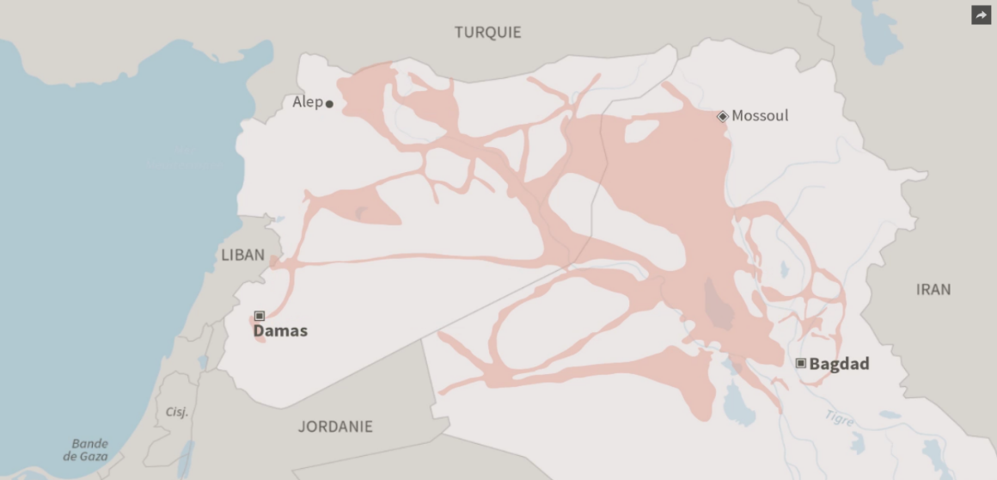
- L’implantation de « l’Etat islamique »
Palmyre
Tikrit
Kobané
Légende
A cheval sur deux Etats
Zones contrôlées par l’EI
Capitales de l’Etat islamique

Principales frappes de la coalition internationale
Victoires des forces armées de l’EI

SYRIE
Rakka

Les ennemis de l’EI
Chiites

Ramadi

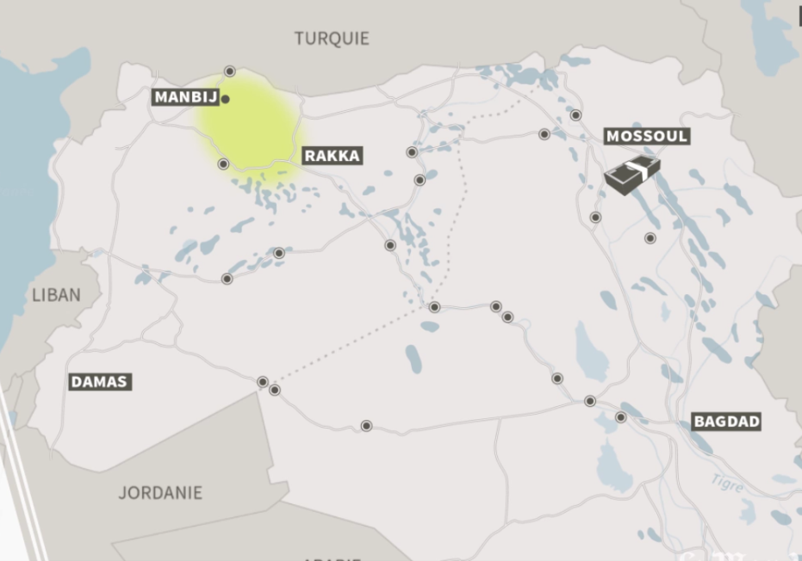
- Les ressources de « l’Etat islamique »

Légende
Le pillage
Les ressources agricoles
Les ressources pétrolifères
Capture d’êtres humains
Recrutement de combattants à l’étranger

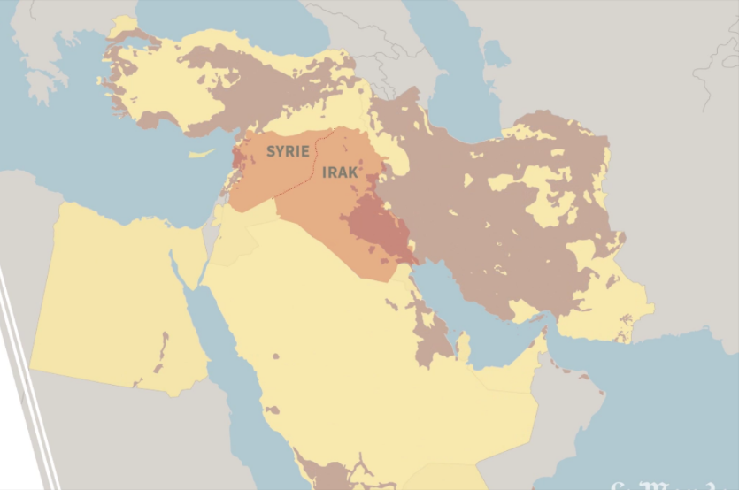
- Les logiques régionales et internationales
Légende
Zones où les sunnites / les chiites sont très majoritaires
Les ennemis de l’EI
Les alliances « contre-nature »
Les acteurs au rôle ambigu

TURQUIE
IRAN
IRAN

